在应用程序中，有些控件都需要使用单个或多个图像（如： ListView等控件），使用ImageList控件可以对他们的图像进行统一化管理，这样更加便于程序的设计！
下面就给大家讲一下图像列表框(ImageList)：
- Name属性：惟一标识图像列表框的名称，默认值为ImageListN（N=1，2，…）。
- ImageSize：用来设置图像列表框中的图像使用多大的尺寸，默认值为16*16，最大尺寸可以达到255*255。（注意：当在程序中通过代码更改该属性后，该控件将会自动清空Images集合中的图像，切记！）
- TransparentColor：如果要设置存储在该控件中的图像的某一种颜色呈透明显示，则将这个属性设置为你所想要的那个颜色值即可！
- Images：这是该控件存储图像的集合，打开对话框如下图所示：（注解：其中成员列表框中的前排数值即为该控件中相应图像的索引值；该右侧的属性列表框中的Name值，则为该控件中相应图像的关键字！）
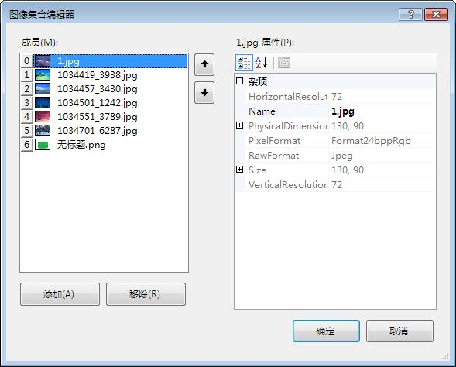
下面再给大家讲一下如何使用ImageList控件中的图像：
- 将需要使用图像的控件的ImageList属性设置为图像列表控件的Name属性值！
- 然后将其ImageIndex或ImageKey属性设置为图像列表控件中相应图像的索引值或关键字即可！

